Dawid Bielawski
Konrad Kaczkowski
Michał Krawczak

Podstawy Sztucznej Inteligencji
Projekt warcaby

- Zestawienie kluczowych decyzji projektowych

- wybór języka implementacji - Java
Wyboru dokonaliśmy sposród języków: Java, C++ oraz Python. Język Java z tego grona plasuje się na drugim miejscu jeśli weźmiemy pod uwagę wydajność oraz szybkość programowania.

- wybór biblioteki JavaFX
Jest to stosunkowo nowa biblioteka (2006) mająca stanowić konkurencję dla Swinga.

- zastosowanie wzorca projektowego Model View Controller
Implementacja z użyciem kolejki blokującej, z której zdarzenia gry pobiera kontroler, a do której dodaje widok na podstawie interakcji z graczem.
Wybraliśmy taki wzorzec ze względu na łatwy podział obowiązków.

- repozytorium na GitHubie

- kod projektu napisany został w języku angielskim

- Instrukcja dla użytkownika

Warcaby to gra, która polega na zbiciu wszystkich pionów przeciwnika (w tym damek) i/lub zablokowaniu wszystkich, które pozostają na planszy, pozbawiając przeciwnika możliwości wykonania ruchu. Jeśli żaden z graczy nie jest w stanie tego osiągnąć (każdy z graczy wykona po 15 ruchów damkami bez zmniejszania liczby pionów pozostających na planszy), następuje remis. Gra rozgrywana jest na planszy 8x8 pól pokolorowanych na przemian na kolor jasny i ciemny.
Każdy gracz rozpoczyna grę z dwunastoma pionami (jeden koloru białego, drugi - czarnego) ustawionymi na ciemniejszych polach planszy.
Jako pierwszy ruch wykonuje grający pionami białymi, po czym gracze wykonują na zmianę kolejne ruchy. Piony mogą poruszać się o jedno pole do przodu po przekątnej (na ukos) na wolne pola. Bicie pionem następuje przez przeskoczenie sąsiedniego pionu (lub damki) przeciwnika na pole znajdujące się tuż za nim po przekątnej (pole to musi być wolne). Zbite piony są usuwane z planszy po zakończeniu ruchu. Piony mogą bić zarówno do przodu, jak i do tyłu.
W jednym ruchu wolno wykonać więcej niż jedno bicie tym samym pionem, przeskakując przez kolejne piony (damki) przeciwnika. Bicia są obowiązkowe.
Pion, który dojdzie do ostatniego rzędu planszy, staje się damką, przy czym jeśli znajdzie się tam w wyniku bicia i będzie mógł wykonać kolejne bicie (do tyłu), to będzie musiał je wykonać i nie staje się wtedy damką. Kiedy pion staje się damką, kolej ruchu przypada dla przeciwnika. Damki mogą poruszać się w jednym ruchu o dowolną liczbę pól do przodu lub do tyłu po przekątnej, zatrzymując się na wolnych polach. Bicie damką jest możliwe z dowolnej odległości po linii przekątnej i następuje przez przeskoczenie pionu (lub damki) przeciwnika, za którym musi znajdować się co najmniej jedno wolne pole - damka przeskakuje na dowolne z tych pól i może kontynuować bicie (na tej samej lub prostopadłej linii).
Podczas bicia nie można przeskakiwać więcej niż jeden raz przez ten sam pion (damkę).

W celu uruchomienia programu niezbędne jest posiadanie zainstalowanego środowiska JRE8, ze względu na bibliotekę JavaFX.

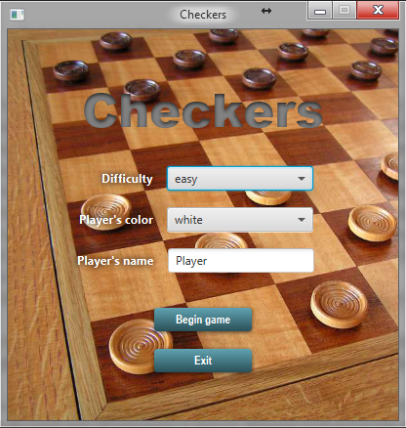

W głównym menu użytkownik ma możliwość wybrania poziomu trudności gry (określa głębokość iteracji algorytmu MIN-MAX dla przeciwnika) oraz wyboru koloru pionków.

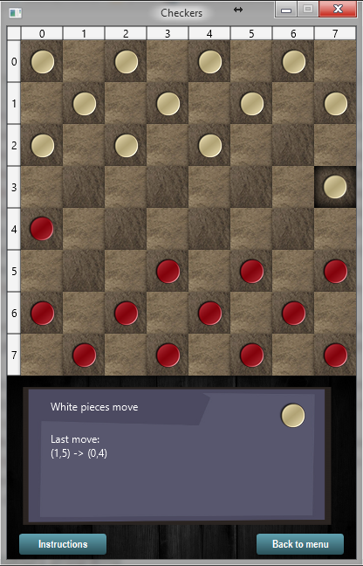

Dostęp do zasad gry użytkownik ma z poziomu widoku planszy. W tym samym widoku użytkownik jest informowany o graczu, którego ruch przypada na aktualną turę oraz o ostatnim poprawnym ruchu wykonanym na planszy.
Jeśli użytkownik próbuje wykonać niedozwolony ruch (ruch na jasne pole bądź nie zauważył bicia, które jest obowiązkowe), zostanie o tym odpowiednio poinformowany.
To samo dotyczy wygranej/przegranej.

- Opis struktury programu

- Kontroler
Zarządzanie przetwarzaniem danych modelu oraz odświeżaniem widoku.

- Widok
Wizualizuje makietę, która przesyłana jest z kontrolera. Pobiera zdarzenia typu FieldClick i wstawia do kolejki blokującej.

- Model
Reprezentacja problemu oraz implementacja logiki gry.

- Common
Implementacja makiety wysyłanej przez kontroler do widoku, zdarzeń oraz klas ogólnodostępnych (np. klasy określającej współrzędne na osi xy).

- Wnioski

// pare slow na temat AI, algorytmu MIN-MAX i alpha-beta

Użycie wzorca projektowego Model View Controller wiązało się z ryzykiem dużej złożoności projektu, ponieważ idą za tym dodatkowe warstwy abstrakcji. Wadą tego rozwiązania są kosztowne zmiany w modelu oraz utrudnione testowanie interfejsów widoku, które są od modelu zależne oraz implementują część własnej logiki.

